Міністерство освіти і науки України
Національний технічний університет України «Київський політехнічний інститут імені Ігоря Сікорського"

Факультет інформатики та обчислювальної техніки Кафедра інформатики та програмної інженерії

Звіт

з лабораторної роботи № 9 з дисципліни
«Алгоритми і структури даних
»

Варіант 23

Виконав студент Панченко Сергій Віталійович
(шифр, прізвище, ім'я, по батькові)

Перевірив Мартинова Оксана Петрівна
( прізвище, ім'я, по батькові)

Київ 202

Лабораторна робота 9
Мета – дослідити алгоритми обходу масивів, набути практичних навичок використання цих алгоритмів під час складання програмних специфікацій.
Постановка:
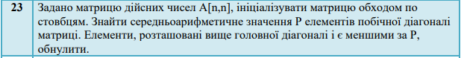
Математична модель:
Складемо таблицю імен змінних
Зміна | Тип | Ім’я | Призначення
matrix | Int** | матриця | Проміжний результат
n | int | розряд | Вхідне значення
avg | double | Сер знач | результат
one_d_arr | Int* | Рядок | Проміжний результат
diag_els | Int* | елементи побіч діаг | Проміжний результат
I | Int | Змінна для циклу | Проміжний результат
J | Int | Змінна для циклу | Проміжний результат
K | Int | Змінна для циклу | Проміжний результат

Заповнивши матрицю, перейдемо по її побічній діагоналі, відберемо елементи в масив, розрахуємо середнє значення. Перейдемо по гол. Діаг., ті елементи, що вище за неї та менші сер. знач, то заміними на нуль.
Псевдокод і блок-схеми:
Крок 1: Визначимо основні дії
Крок 2: деталізуємо заповнення arr
Крок 3: деталізуємо розрахунок avg
Крок 4: деталізуємо анулювання елементи
Крок 1:
Start
Create matrix
Calculate avg
Make null elements
End
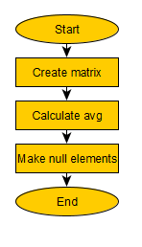
Крок 2:
Start
n = enter_n();
matrix = gen_2d_arr(n);
matrix = fill_arr(matrix, n);
Calculate avg
Make null elements
End

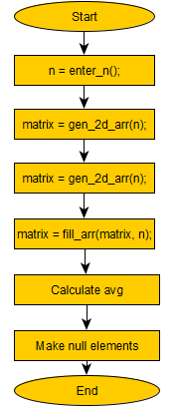
Крок 3:
Start
n = enter_n();
matrix = gen_2d_arr(n);
matrix = fill_arr(matrix, n);
avg = diag_avg(matrix, n)
Make null elements
End
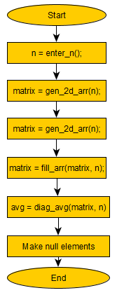

Крок 4:
Start
n = enter_n();
matrix = gen_2d_arr(n);
matrix = fill_arr(matrix, n);
avg = diag_avg(matrix, n)
matrix = make_null(matrix, n, avg)
End
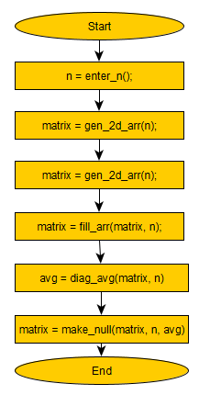

enter_n():
n = 0;
while (n <= 0):
enter n
while end
return n

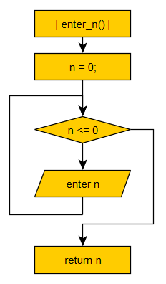

gen_2d_arr(n):
matrix[][] = [n][n]
while (i=0,n):
matrix[i] = [n];
while end
return matrix;

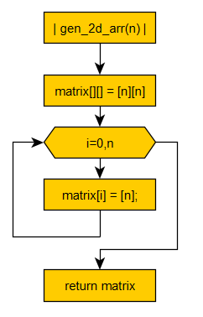

fill_arr(matrix, n):
while (j = 0,n):
while (i = 0, n):
matrix[i][j] = rand() % 100
while end
while end
return matrix;
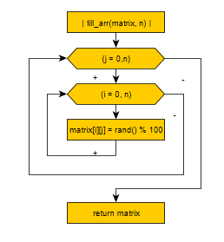

diag_avg(matrix, n):
i = 0;
for (int j = 0; j < n; j++)
if (i == 0)
while (i < n)
if (i < j)
if (i == n - j - 1)
diag_els[k] = matrix[i][j];
endif
endwhile
i++;
endif
else
i--;
while (i >= 0)
if (i < j)
if (i == n - j - 1)
diag_els[k] = matrix[i][j];
endif
endif

i--;
endwhile

i++;
endelse

return matrix;

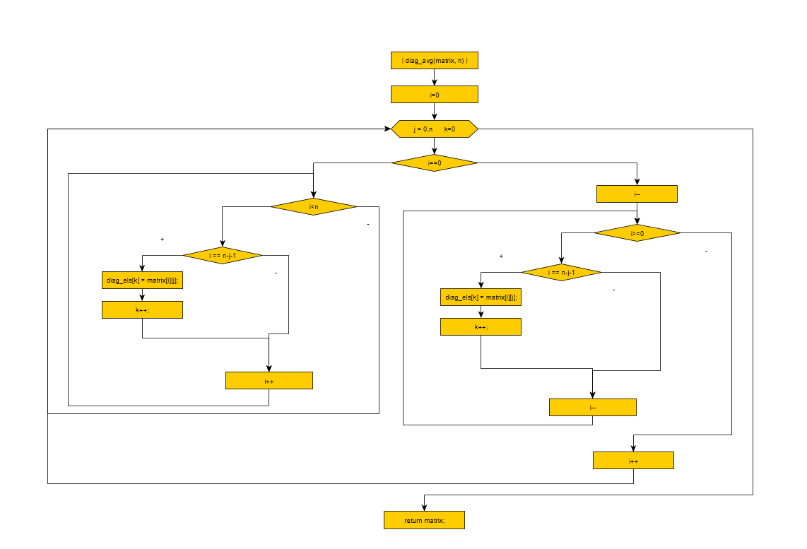

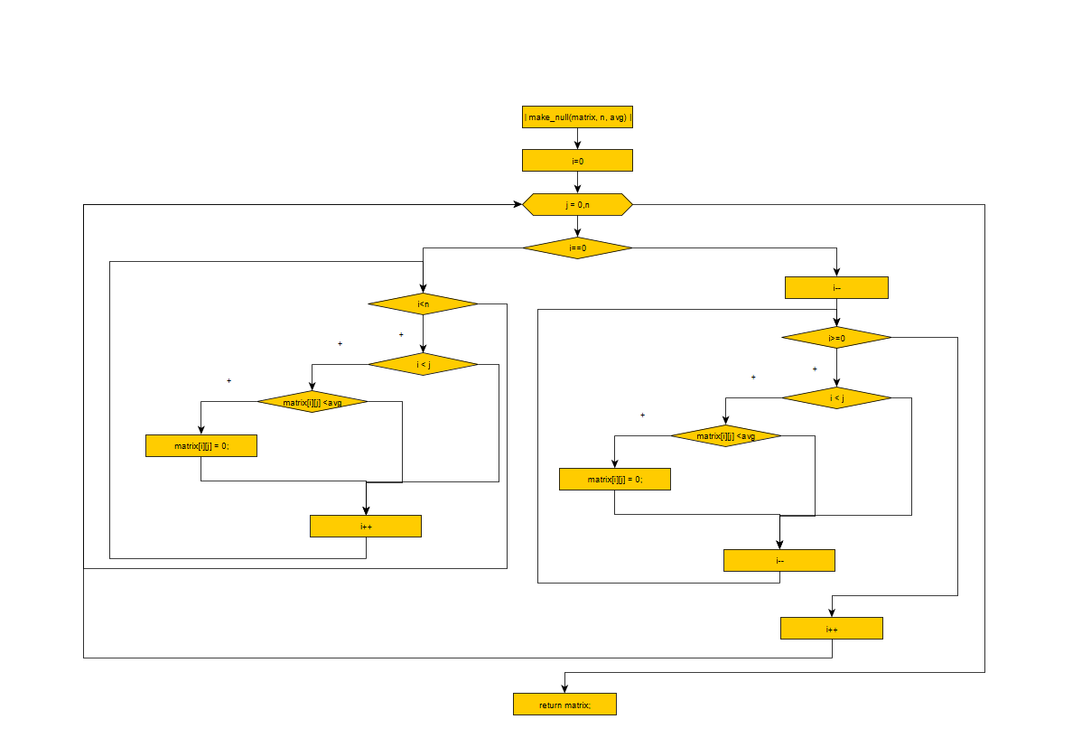

make_null(matrix, n, avg):
i = 0;
for (int j = 0; j < n; j++)
if (i == 0)
while (i < n)
if (i < j)
if (i == n - j - 1)
diag_els[k] = matrix[i][j];
endif
endwhile
i++;
endif
else
i--;
while (i >= 0)
if (i < j)
if (i == n - j - 1)
diag_els[k] = matrix[i][j];
endif
endif

i--;
endwhile

i++;
endelse

Код:
#include <iostream>
using namespace std;
int enter_n();
void show_2d_arr(int**matrix, int n);
int** fill_arr(int** matrix, int n);
double diag_avg(int** matrix, int const n);
int** gen_2d_arr(int n);
int** make_null(int** matrix, int const n, double avg);
int main()
{
srand(time(NULL));
int n = enter_n();
int** matrix = gen_2d_arr(n);
matrix = fill_arr(matrix, n);
cout << "Initial matrix" << endl<<endl;
show_2d_arr(matrix, n);
double avg = diag_avg(matrix, n);
matrix = make_null(matrix, n, avg);
cout <<endl<< "Final matrix" << endl<<endl;
show_2d_arr(matrix, n);
cout <<endl<<"Avg: " <<avg << endl << endl;
system("pause");
}
int enter_n() {
int n = 0;
while (n <= 0) {
printf("Enter n: ");
scanf_s("%d", &n);
if (n <= 0) {
printf("n e N");
}
}
return n;
}
int** gen_2d_arr(int n) {
int** matrix =new int*[n];
for (int i = 0;i < n;i++) {
matrix[i] = new int[n];
}
return matrix;
}
int** fill_arr(int** matrix, int n) {
for (int j = 0;j < n;j++) {
for (int i = 0;i < n;i++) {
matrix[i][j] = rand() % 100;
}
}
return matrix;
}
void show_2d_arr(int** matrix, int n) {
for (int i = 0;i < n;i++) {
int* one_d_arr = matrix[i];
for (int j = 0;j < n;j++) {
printf("%d\t", one_d_arr[j]);
}
printf("\n");
}
}
double diag_avg(int** matrix, int const n) {
int *diag_els = new int[n];
int i = 0;
for (int j = n-1, k=0; j >=0; j--, k++)
{
if (i == 0) {
while (i < n) {
if (i == n - j - 1) {
diag_els[k] = matrix[i][j];
}
i++;
}
}
else {
i--;
while (i >= 0) {
if (i == n - j - 1) {
diag_els[k] = matrix[i][j];
}
i--;
}
i++;
}
}
double avg = 0;
for (int i = 0; i < n; i++)
{
cout << endl << diag_els[i] << "\t";
avg += diag_els[i];
}
return avg /= n;
}
int** make_null(int** matrix, int const n, double avg) {
int i = 0;
for (int j = 0; j < n; j++)
{
if (i == 0) {
while (i < n) {
if (i < j) {
if (matrix[i][j] < avg) {
matrix[i][j] = 0;
}
}
i++;
}
}
else {
i--;
while (i >= 0) {
if (i < j) {
if (matrix[i][j] < avg) {
matrix[i][j] = 0;
}
}
i--;
}
i++;
}
}
return matrix;
}

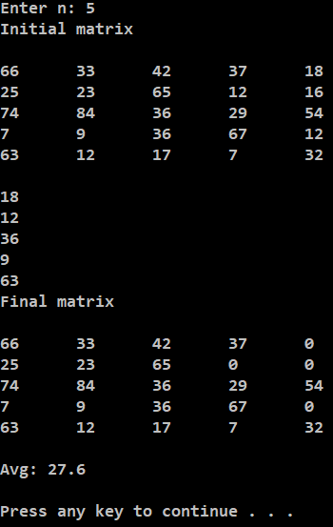
Отже, бачимо, що алгоритм працює.
Висновок:
Під час лабораторної роботи дослідили алгоритми обходу масивів, набути практичних навичок використання цих алгоритмів під час складання програмних специфікацій. Математична модель, блок-схеми, псевдокод, код випробовування наведені. Оскільки масив правильно перетворений, то алгоритм правильно подає результат.

